

**คู่มือการใช้งาน**

**ระบบแจ้งซ่อมและเบิกพัสดุของใช้**

**ตรวจสอบการแจ้งซ่อม**

**( พัสดุ )**

**สารบัญ**

|  |  |  |  |
| --- | --- | --- | --- |
| **เรื่อง** |  |  | **หน้า** |
| ตรวจสอบการแจ้งซ่อม |  |  | 1 |
| รายละเอียดการแจ้งซ่อม |  |  | 2 |
| วงเงินที่จะซ่อม |  |  | 2 |
| ราคาที่ซ่อมครั้งสุดท้าย |  |  | 2 |
| ขอเสนอรายชื่อเพื่อแต่งตั้งเป็นคณะกรรมการตรวจรับพัสดุ |  |  | 2 |
| เลือกหัวหน้าหน่วย |  |  | 3 |
| ยกเลิกการซ่อม |  |  | 4 |
|  |  |  |  |
|  |  |  |  |
|  |  |  |  |
|  |  |  |  |
|  |  |  |  |
|  |  |  |  |
|  |  |  |  |
|  |  |  |  |
|  |  |  |  |
|  |  |  |  |
|  |  |  |  |
|  |  |  |  |
|  |  |  |  |
|  |  |  |  |
|  |  |  |  |
|  |  |  |  |
|  |  |  |  |
|  |  |  |  |
|  |  |  |  |
|  |  |  |  |
|  |  |  |  |
|  |  |  |  |

ตรวจสอบการแจ้งซ่อม

1. เลือกเมนู ตรวจสอบการแจ้งซ่อม

1. ระบบจะแสดงรายการตรวจสอบการแจ้งซ่อม จากนั้นกดปุ่ม ตรวจสอบ

1. จะแสดงรายละเอียดการแจ้งซ่อม จากนั้นแผนกพัสดุต้องระบุ

* วงเงินที่จะซ่อม
* ราคาที่ซ่อมครั้งสุดท้าย
* ขอเสนอรายชื่อเพื่อแต่งตั้งเป็นคณะกรรมการตรวจรับพัสดุซ่อมด้วยตนเอง ( ถ้าหากมี )

จากนั้นกดปุ่ม ถัดไป

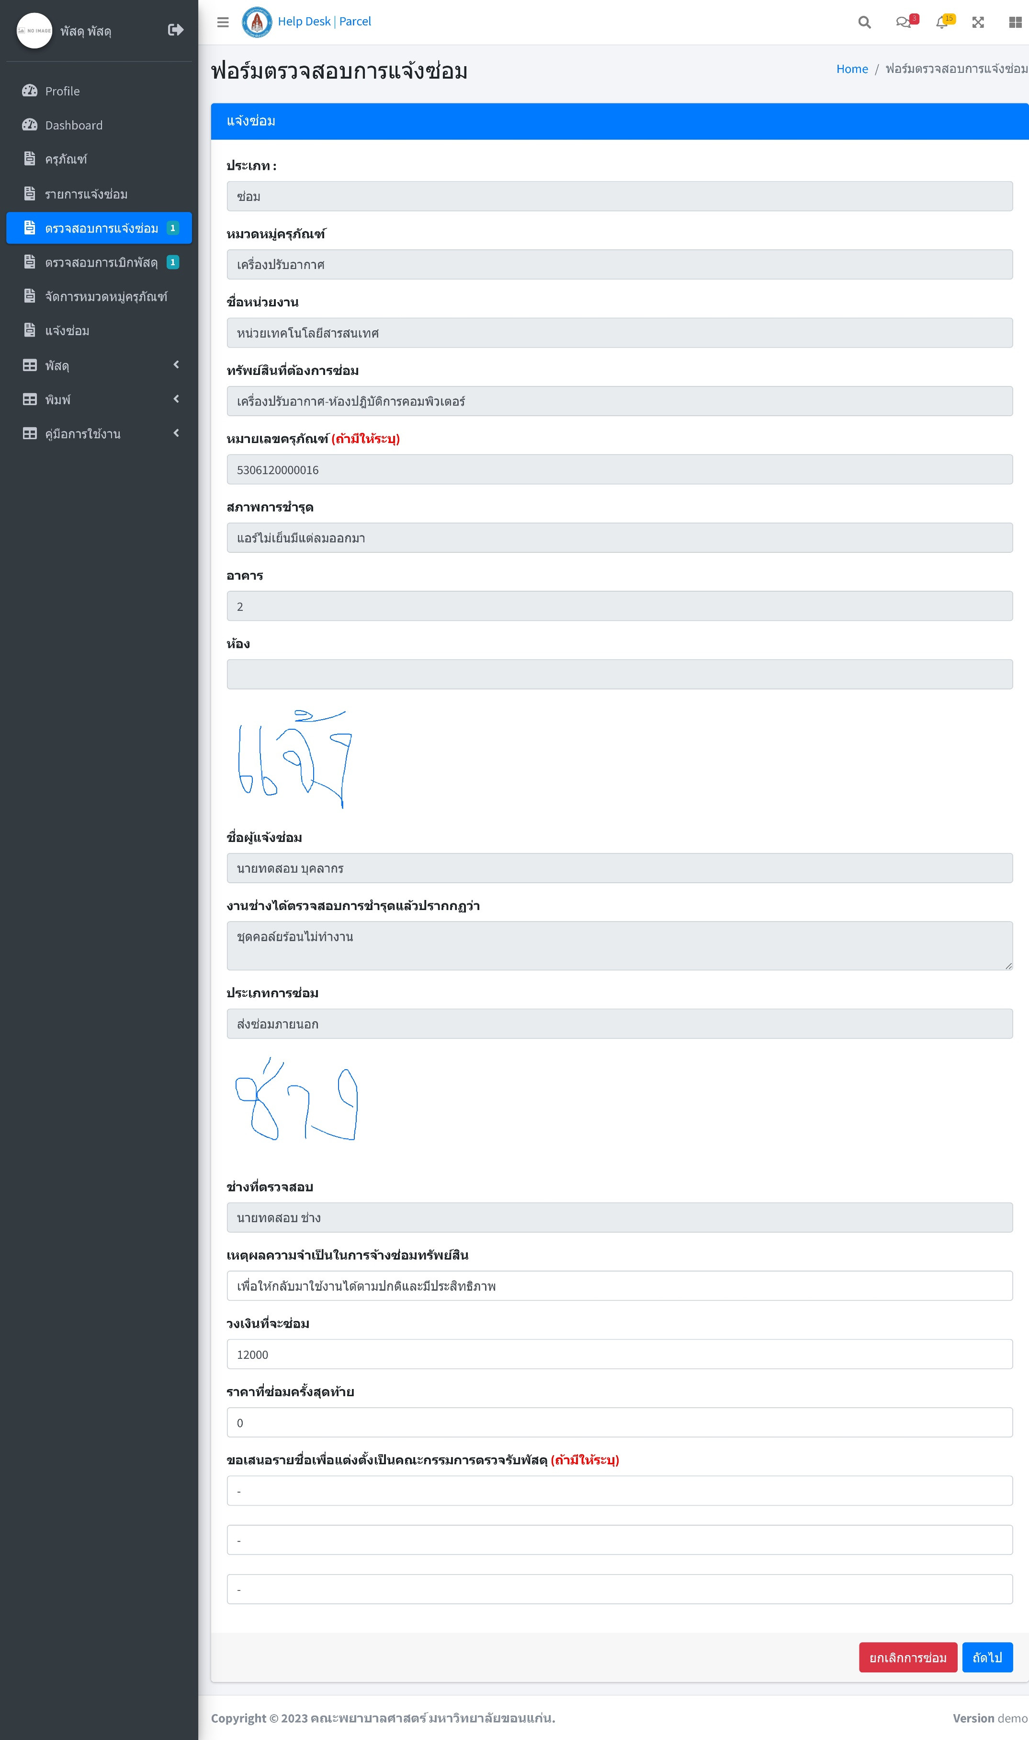

4.จะแสดงหน้าต่างให้ เลือกหัวหน้าหน่วย ที่รับผิดชอบ จากนั้นกด เลือก

5.จะแสดงรายละเอียดให้ตรวจสอบอีกครั้ง หากข้อมูลถูกต้องโปรดกด ตกลง

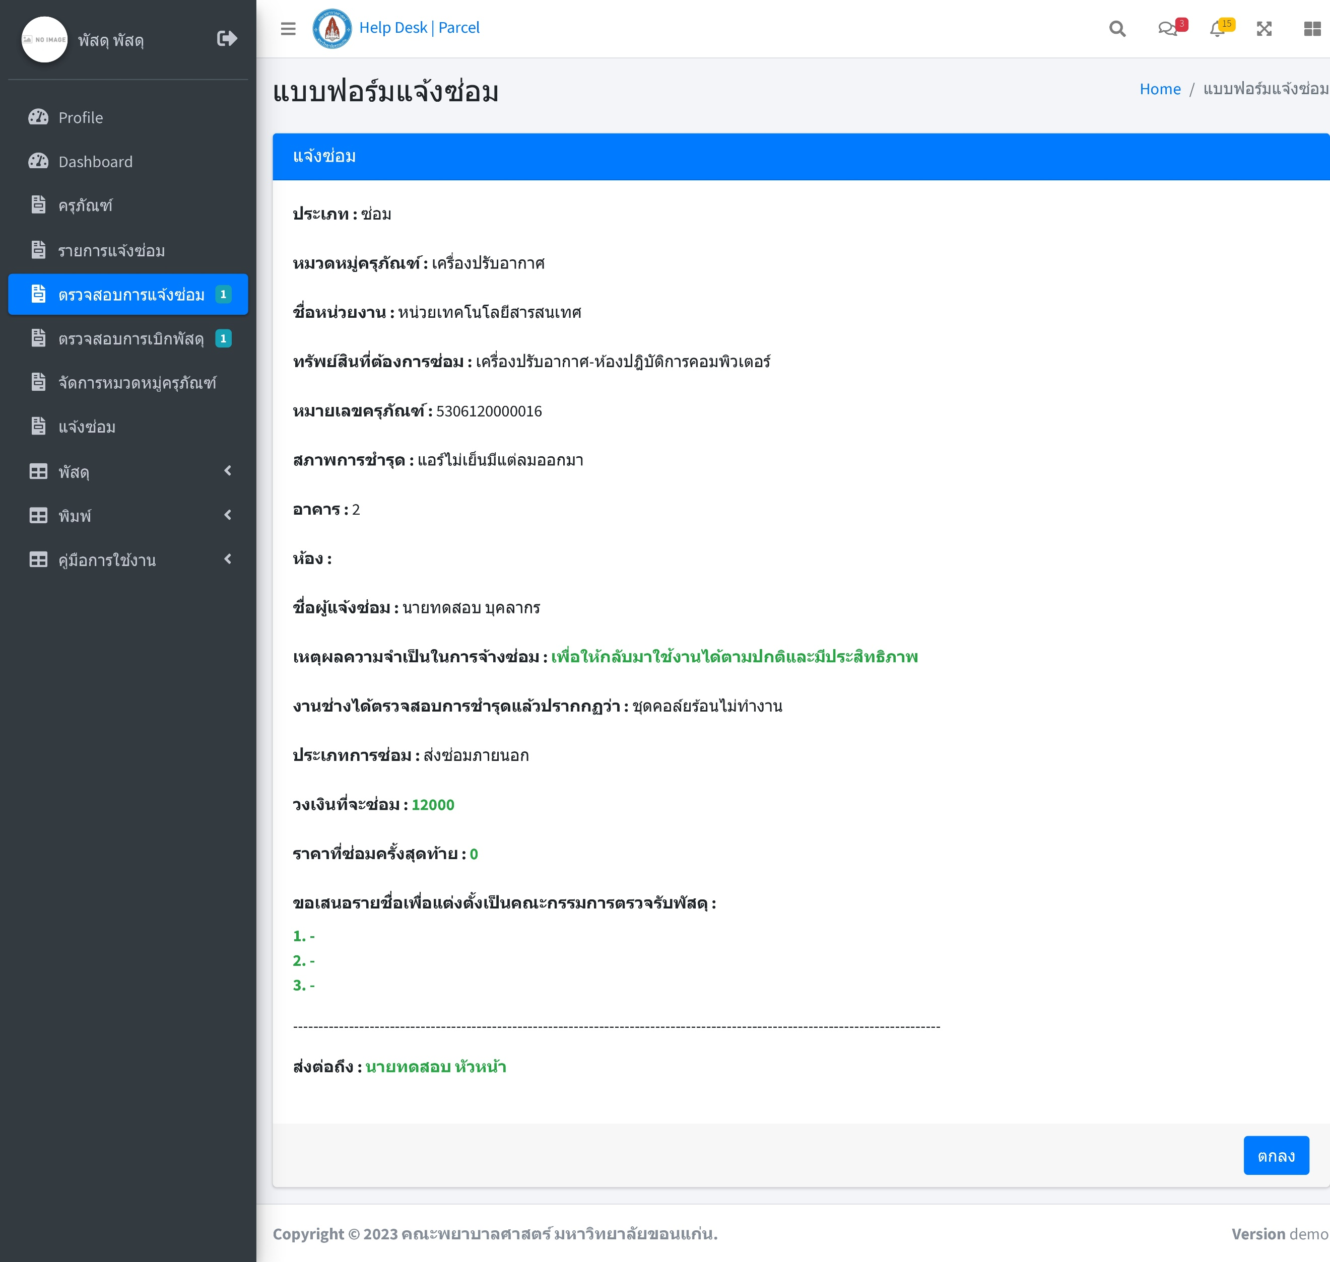

6. ระบบจะแสดงหน้าต่าง ดำเนินการเรียบร้อย จากนั้นกด ตกลง อีกครั้ง

ยกเลิกการซ่อม

1. เลือกเมนู ตรวจสอบการแจ้งซ่อม

1. ระบบจะแสดงรายการตรวจสอบการแจ้งซ่อม จากนั้นกดปุ่ม ตรวจสอบ

1. จะแสดงรายละเอียดการแจ้งซ่อม จากนั้นแผนกพัสดุกดปุ่ม ยกเลิกการซ่อม โดยไม่ต้องกรอกรายละเอียด

1. ระบบจะแสดงหน้าต่างให้กรอกเหตุผลในการยกเลิก แล้วกดปุ่ม ยกเลิกการซ่อม

ระบบจะแสดงหน้าต่าง ดำเนินการเรียบร้อย จากนั้นกด ตกลง

